**Integrantes proyecto de aula:**  
Esnneider Jose Matos Silgado  
Rodolofo Jose Afanador Ricardo  
Roswar Andres Diaz Villalobo

**Descripción del proyecto:**

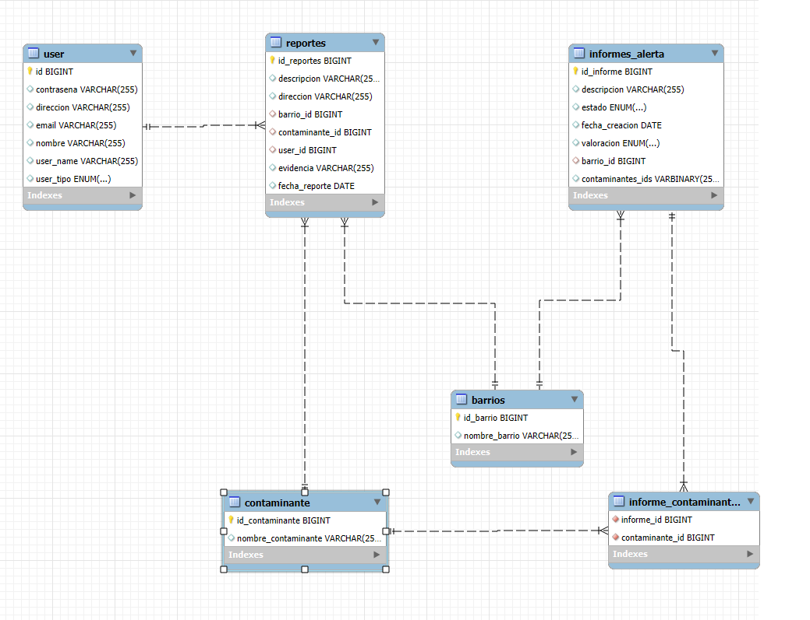Plataforma de gestión y reportes de contaminación en el sector cartagenero. Esta plataforma permitirá que el usuario cree un reporte en el que se describa el lugar y el tipo de contaminación presente. Dependiendo de la cantidad de reportes se creará un punto de contaminación que alerte la necesidad de intervención.

**Modelo E-R y relacional:**

